2015～2016 学年度第 2 学期
《线性代数》试卷（B卷）
评阅标准及考核说明

适用年级专业：2015级理工经管类本科
考 试 形 式：（ ）开卷 （√）闭卷

一、[教师答题时间： 5 分钟] 单项选择题（每小题3分，共15分。请将答案填在相应括号内）
得分 | 阅卷人
1、[三基类]D 2、[三基类]B 3、[三基类]B 4、[三基类]A
5、[三基类]A
得分 | 阅卷人
二、[教师答题时间： 5 分钟]填空题（每小题3分，共15分。请将答案填在相应空格内）
1、[三基类]2 2、[三基类]1
3、[三基类] 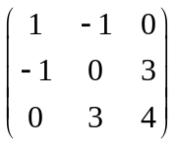 4、[三基类]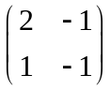 5、[三基类]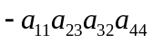
得分 | 阅卷人
三、计算题（每小题10分，共30分）

1、[三基类][教师答题时间： 3 分钟]
解：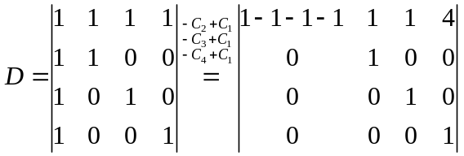 （6分）
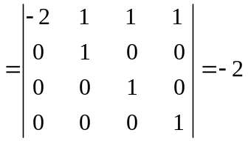 （4分）
2、[三基类][教师答题时间： 3 分钟]
解：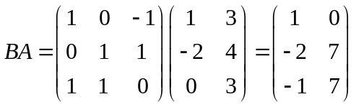 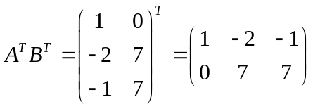 （7分）
所以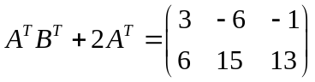 （3分）
3、[三基类][教师答题时间： 3 分钟]
解：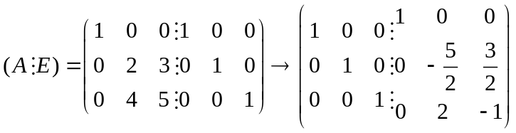 （7分）
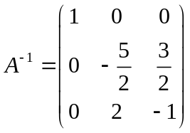（3分）

得分 | 阅卷人
四、计算题（本题共12分）

[一般综合型][教师答题时间： 6 分钟]
解：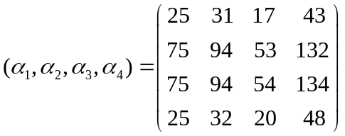 （2分）
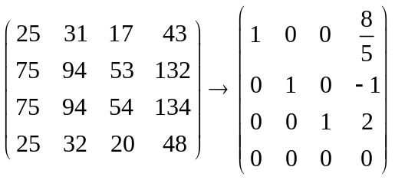（6分）
所以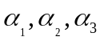 为一个极大线性无关组（2分）
且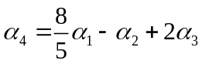 （2分）

得分 | 阅卷人
五、计算题（本题共12分）

[一般综合型][教师答题时间： 6 分钟]
解：
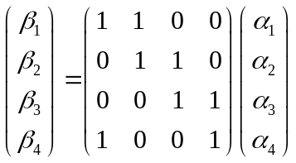 （4分）
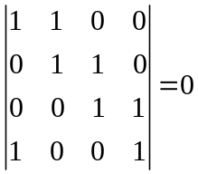 （4分）
因为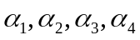 线性无关，（2分）
所以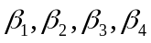 线性相关（2分）
得分 | 阅卷人
六、计算题（本题共12分）

[综合型][教师答题时间： 8 分钟]
答：（1）
二次型的矩阵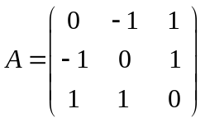

的特征多项式为
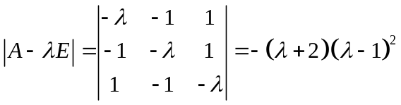
所以的特征值为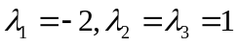 （3分）
当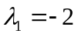时，解方程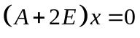。由
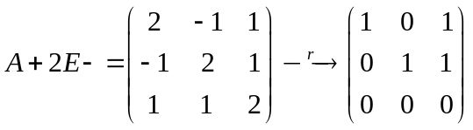，
得基础解系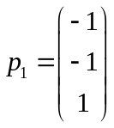，所以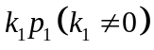是对应于的全部特征向量。
当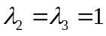时，解方程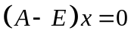。由
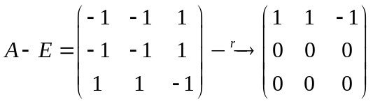，
得基础解系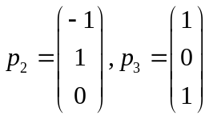，所以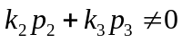是对应于的全部特征向量。
将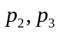施密特正交化，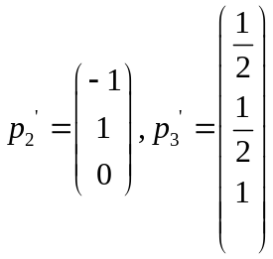 （6分）
（2）单位化
令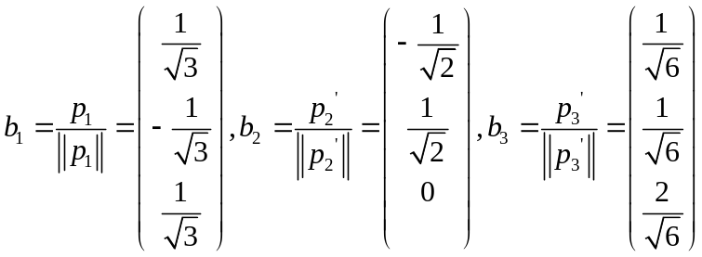
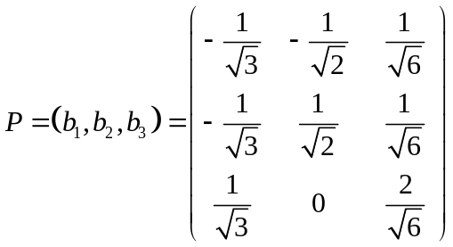，则为正交阵 （2分）
且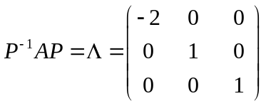，
对应二次型标准型为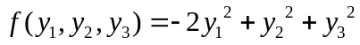 （1分）
得分 | 阅卷人
七、证明题（本题共4分）

[三基类][教师答题时间： 3 分钟]
证明：因为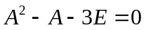，
所以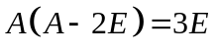 （2分）
所以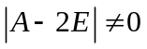，则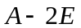可逆
所以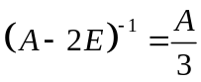 （2分）

